PROYECTO DE CIENCIA DE DATOS
Predicción de la concentración de ozono
mediante la metodología CRISP-DM
Estudiante | Alet Jamil Altamirano Torres  Alejandro Jimenez Hernandez  Othoniel Mejía De La Torre
Asignatura | Metodología de la Investigación
Institución | Universidad Veracruzana
Fecha | 29/09/2026

Informe elaborado con una estructura propia. Se toma como referencia metodológica el uso de las seis fases de CRISP-DM del artículo proporcionado, pero se cambia el problema, los datos, el modelo y la presentación de resultados.

Resumen ejecutivo
Propósito. Desarrollar un proyecto completo de Ciencia de Datos con CRISP-DM para estimar la concentración diaria de ozono a partir de condiciones meteorológicas.
Datos. Se utilizó el conjunto airquality de R, con 153 observaciones diarias de Nueva York entre mayo y septiembre de 1973 y seis variables. El conjunto presenta valores faltantes en Ozone y Solar.R.
Proceso. Se eliminaron los registros sin la variable objetivo Ozone, se imputó Solar.R con la mediana, se transformó el mes en una variable categórica y se dividieron los datos de forma reproducible en entrenamiento y prueba.
Resultado. El modelo final de regresión lineal múltiple, que incorpora radiación solar, viento, temperatura y mes, obtuvo RMSE de 17.08 ppb y R² de 0.54 en prueba. La temperatura mostró una asociación positiva con Ozone y el viento una asociación negativa.

Introducción
La metodología CRISP-DM organiza un proyecto de minería de datos en seis fases: comprensión del problema, comprensión de los datos, preparación, modelado, evaluación e implementación. El artículo utilizado como ejemplo también estructura su análisis con estas seis fases; en este proyecto se conserva únicamente esa lógica metodológica y se aplica a un contexto ambiental distinto.
El problema seleccionado es la estimación de la concentración diaria de ozono. Este tema permite mostrar de manera clara el ciclo completo de un proyecto de datos: existe una variable objetivo cuantitativa, hay datos faltantes que deben tratarse, es posible realizar análisis exploratorio y se puede evaluar un modelo de regresión con métricas objetivas.
El conjunto airquality forma parte del paquete datasets de R. La documentación oficial lo describe como mediciones diarias de calidad del aire en Nueva York de mayo a septiembre de 1973. Incluye 153 observaciones y seis variables. Los datos de ozono proceden del New York State Department of Conservation y las variables meteorológicas del National Weather Service.

Marco metodológico: CRISP-DM
CRISP-DM (Cross Industry Standard Process for Data Mining) plantea un proceso iterativo. Las fases no deben entenderse como pasos rígidos: los hallazgos de evaluación pueden requerir volver a la preparación o al modelado. Para este informe se adopta la siguiente interpretación operativa:
Fase | Nombre | Aplicación en este proyecto
1 | Comprensión del problema | Definir objetivo, utilidad, restricciones y criterio de éxito.
2 | Comprensión de datos | Revisar origen, variables, calidad, faltantes, distribuciones y relaciones.
3 | Preparación | Seleccionar registros, limpiar, imputar y transformar variables.
4 | Modelado | Ajustar técnicas apropiadas al tipo de problema y comparar alternativas.
5 | Evaluación | Medir el desempeño y revisar si el resultado responde al objetivo inicial.
6 | Implementación | Convertir el análisis en un producto reutilizable y documentado.
Tabla 2. Adaptación de CRISP-DM al proyecto de ozono.

1. Comprensión del problema

Objetivo general
Construir y evaluar un modelo de regresión que estime Ozone (ppb) a partir de Solar.R, Wind, Temp y Month, siguiendo las fases de CRISP-DM y generando productos reutilizables para un portafolio de Ciencia de Datos.

Objetivos específicos
- Explorar la estructura, distribución y calidad de los datos.
- Tratar los valores faltantes con reglas justificadas y reproducibles.
- Comparar dos especificaciones de regresión lineal múltiple.
- Evaluar el desempeño en datos no usados para ajustar el modelo.
- Generar una función de predicción, archivos de resultados y una página lista para portafolio.
La pregunta de análisis es: ¿hasta qué punto puede estimarse la concentración diaria de ozono usando información meteorológica disponible en el conjunto? El objetivo no es emitir alertas de salud ni sustituir sistemas de monitoreo ambiental; se trata de un ejercicio académico de modelado predictivo.
El criterio de éxito se define en términos comparativos: el modelo debe superar una línea base que predice siempre la media de Ozone del conjunto de entrenamiento. Como métricas se utilizan RMSE, MAE y R².

2. Comprensión de datos
La revisión inicial confirmó 153 observaciones y seis variables. Ozone contiene 37 valores faltantes y Solar.R contiene 7; las demás variables están completas.

Variable | Faltantes | Porcentaje
Ozone | 37 | 24.183
Solar.R | 7 | 4.575
Wind | 0 | 0.000
Temp | 0 | 0.000
Month | 0 | 0.000
Day | 0 | 0.000
Tabla 3. Valores faltantes en el conjunto original.

3. Preparación
Se aplicaron tres decisiones principales. Primero, se eliminaron los 37 registros sin Ozone, dejando 116 observaciones. Segundo, los faltantes restantes de Solar.R se sustituyeron por la mediana de esa variable, igual a 207. Tercero, Month se transformó en factor para permitir diferencias entre meses sin imponer una tendencia lineal artificial de 5 a 9.
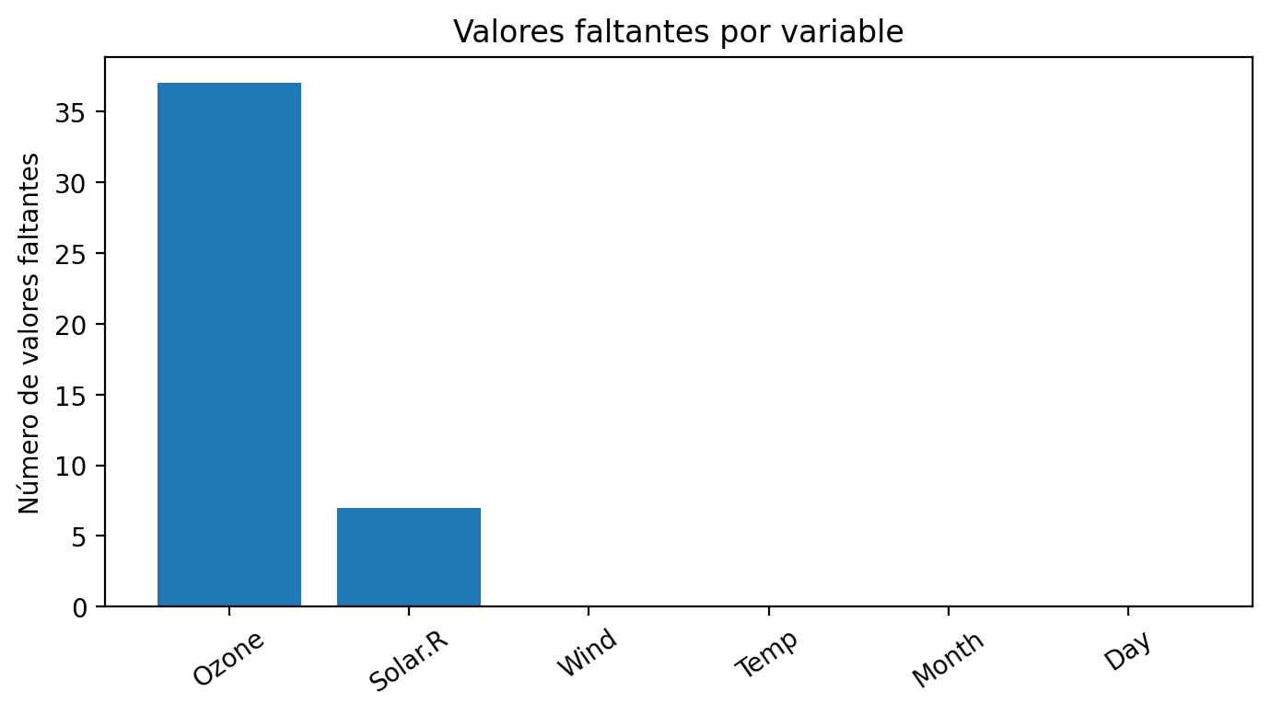
Figura 1. Cantidad de valores faltantes por variable.
La presencia de faltantes afecta directamente al modelado. En especial, imputar Ozone implicaría inventar valores de la variable que se desea predecir; por ello, esos registros no se utilizaron para entrenar ni evaluar el modelo.
Después de la limpieza se observó una correlación aproximada de 0.70 entre Ozone y Temp, de -0.60 entre Ozone y Wind y de 0.34 entre Ozone y Solar.R. Estas asociaciones son descriptivas y no deben interpretarse por sí solas como causalidad.
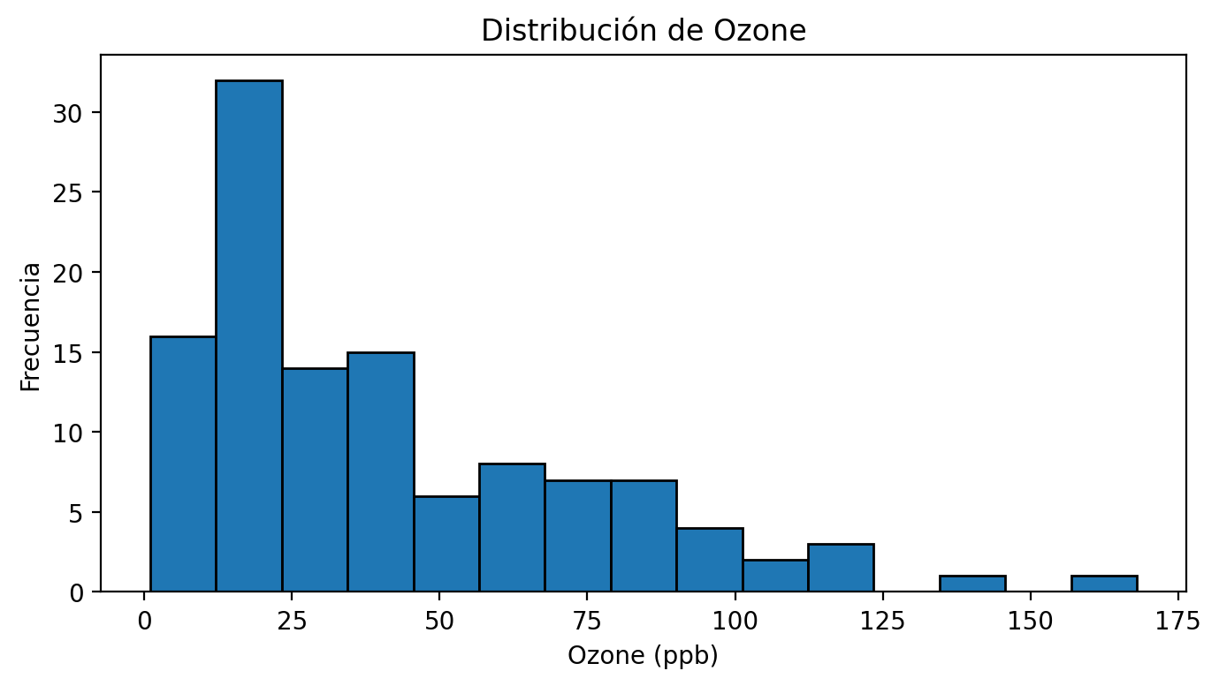
Figura 2. Distribución de la variable objetivo Ozone.
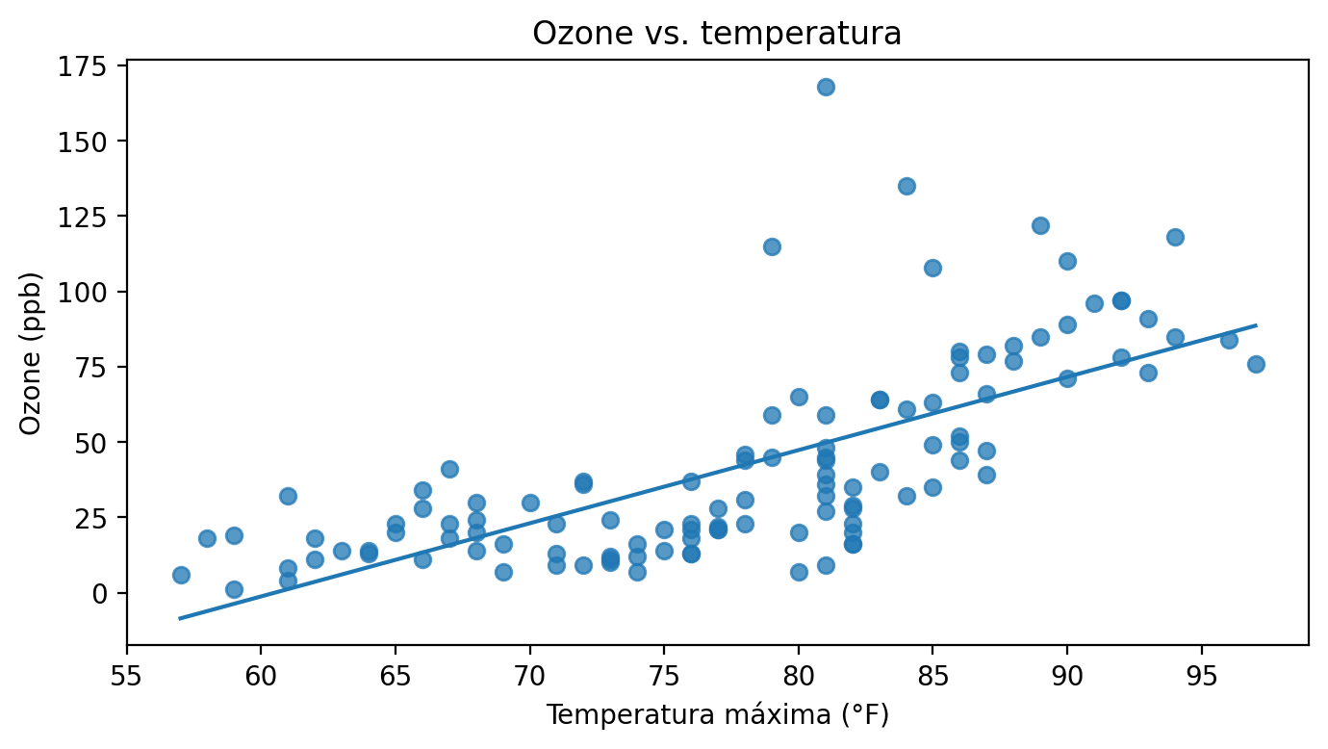
Figura 3. Relación exploratoria entre Ozone y temperatura.
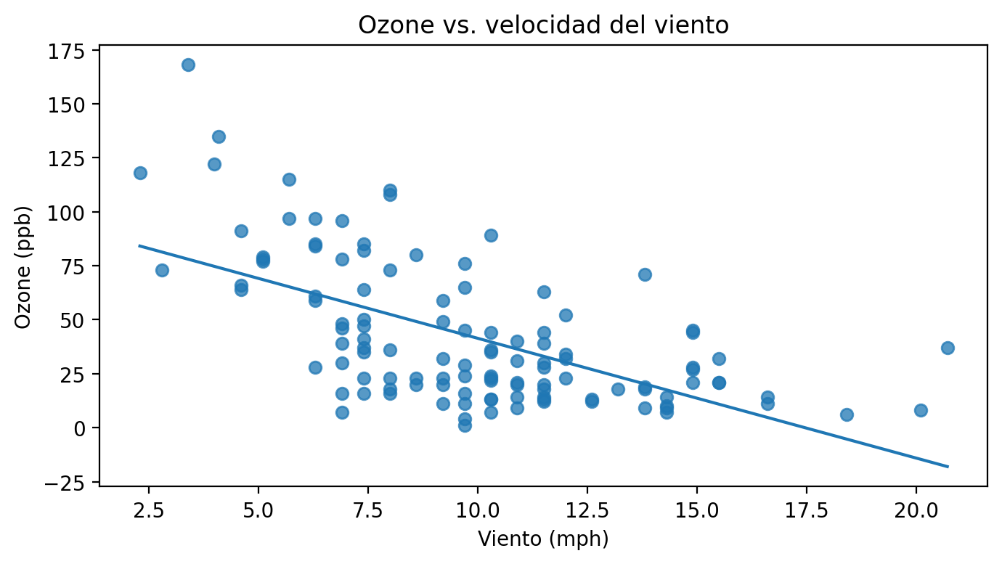
Figura 4. Relación exploratoria entre Ozone y velocidad del viento.

4. Modelado
Se ajustaron dos modelos de regresión lineal múltiple. El primero utiliza solo las variables meteorológicas Solar.R, Wind y Temp. El segundo añade Month como factor para representar diferencias estacionales dentro del periodo observado.
Modelo 1: Ozone = β₀ + β₁(Solar.R) + β₂(Wind) + β₃(Temp) + ε
Modelo 2: Modelo 1 + efectos categóricos de Month
La división entrenamiento/prueba se fijó con una regla determinista sobre el orden de los 116 registros limpios, de modo que el script produce siempre los mismos subconjuntos: 93 observaciones para entrenamiento y 23 para prueba.
Término | Coeficiente
Intercepto | -77.779
Mes 6 vs. mes 5 | -10.843
Mes 7 vs. mes 5 | -6.806
Mes 8 vs. mes 5 | 0.477
Mes 9 vs. mes 5 | -12.349
Solar.R | 0.049
Wind | -2.914
Temp | 1.880
Tabla 4. Coeficientes del modelo final ajustado con los datos de entrenamiento.
En el modelo final, manteniendo constantes las demás variables, el coeficiente de Temp es positivo y el de Wind es negativo. Los efectos de Month se interpretan respecto al mes de referencia (mayo). Debido al tamaño reducido de la muestra y a la naturaleza observacional de los datos, estas estimaciones se usan con fines predictivos y descriptivos.

5. Evaluación
Se compararon los dos modelos y una línea base. Un RMSE y un MAE menores indican menor error; un R² mayor indica que el modelo explica una proporción más alta de la variación observada en el conjunto de prueba.
Modelo | RMSE | MAE | R²
Modelo base: media | 26.306 | 24.066 | -0.092
Modelo 1: Solar.R + Wind + Temp | 17.344 | 13.841 | 0.525
Modelo 2: modelo 1 + mes | 17.077 | 13.996 | 0.540
Tabla 5. Desempeño sobre el conjunto de prueba.
El modelo 2 presentó el menor RMSE (17.08 ppb) y el mayor R² (0.54). Su MAE fue muy similar al del modelo 1, por lo que la mejora por incorporar el mes es moderada. Aun así, ambos modelos superaron claramente a la línea base en RMSE y R².
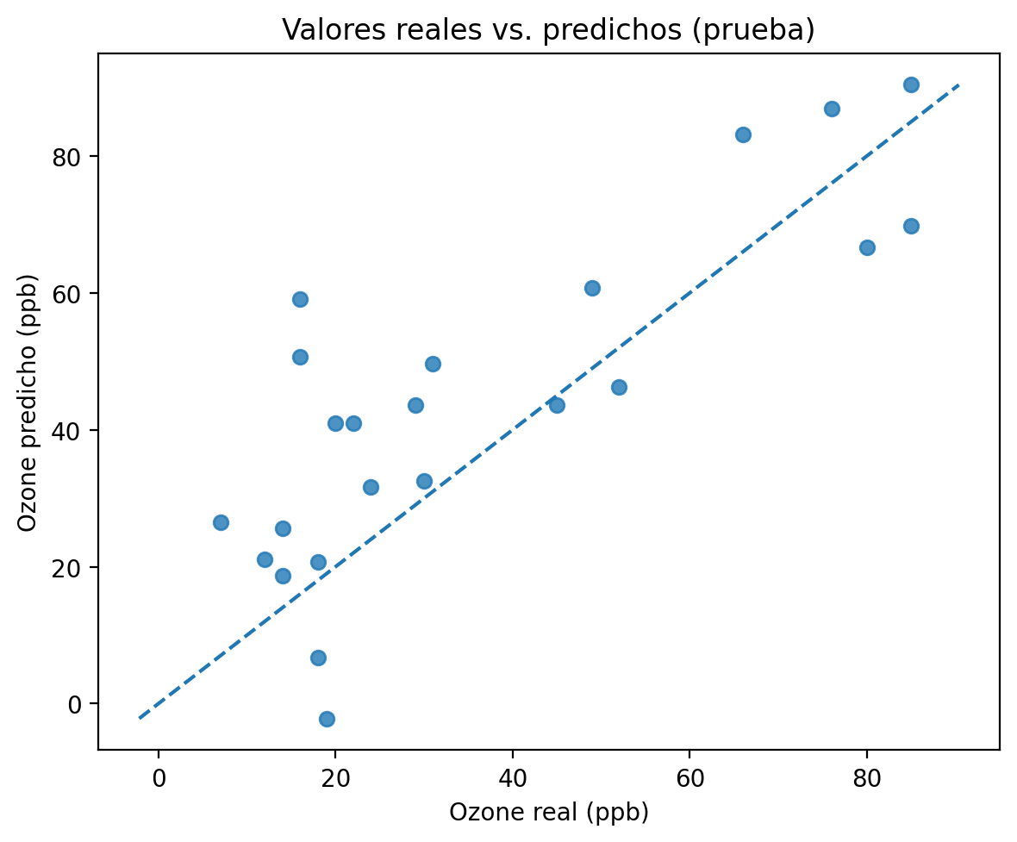
Figura 5. Comparación entre Ozone real y Ozone predicho en prueba.
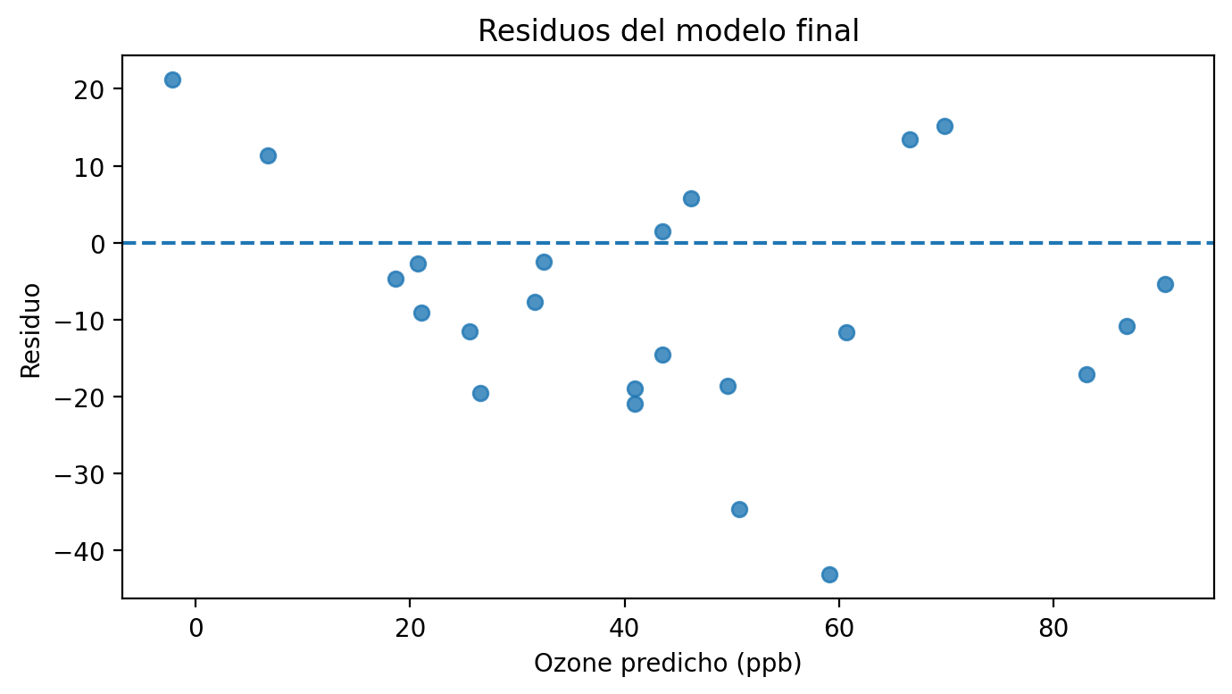
Figura 6. Residuos del modelo final.

6. Implementación
El producto principal será un pipeline reproducible en R que reciba un registro con Solar.R, Wind, Temp y Month, aplique exactamente el mismo preprocesamiento utilizado durante el entrenamiento y genere una estimación de Ozone en ppb. El modelo y los parámetros del preprocesamiento deben guardarse conjuntamente o de forma que no puedan confundirse sus versiones.
Con la información disponible en este proyecto, el modelo estima Ozone a partir de las condiciones meteorológicas observadas. Para convertirlo en un pronóstico de un día futuro sería necesario disponer de predicciones meteorológicas para ese horizonte y validar nuevamente el modelo en un esquema temporal que reproduzca el uso real. Por tanto, la implementación actual debe presentarse como un sistema de estimación reproducible y no como un pronóstico operacional.

Conclusiones
- CRISP-DM permitió ordenar el proyecto desde la pregunta inicial hasta un producto reutilizable, evitando que el análisis se limitará únicamente a ajustar un modelo.
- La calidad de los datos fue una parte central del trabajo: la variable objetivo contenía 37 faltantes, lo que obligó a reducir la muestra disponible para modelado.
- Temperatura y viento mostraron las relaciones lineales más fuertes con Ozone dentro del conjunto analizado, con signos positivo y negativo respectivamente.
- El modelo final alcanzó R² de aproximadamente 0.54 en prueba y redujo de forma importante el RMSE frente al modelo base.
- Agregar el mes aportó una mejora pequeña en RMSE y R². Esto sugiere que la estacionalidad contiene información adicional, aunque el beneficio no es grande en esta muestra.

Referencias
Chambers, J. M., Cleveland, W. S., Kleiner, B., & Tukey, P. A. (1983). Graphical Methods for Data Analysis. Wadsworth & Brooks/Cole.
Espinosa-Zúñiga, J. J. (2020). Aplicación de metodología CRISP-DM para segmentación geográfica de una base de datos pública. Ingeniería Investigación y Tecnología, 21(1), 1–17. https://doi.org/10.22201/fi.25940732e.2020.21n1.008
R Core Team. (s. f.). airquality: New York Air Quality Measurements. R Documentation. https://stat.ethz.ch/R-manual/R-devel/library/datasets/html/airquality.html
Chapman, P., Clinton, J., Kerber, R., Khabaza, T., Reinartz, T., Shearer, C., & Wirth, R. (2000). CRISP-DM 1.0: Step-by-step data mining guide.
Barrera Huertas, H. A., Torres Jardón, R., Ruíz Suárez, L. G., et al. (2019). Análisis del transporte de
ozono en la cuenca atmosférica de Puebla-Tlaxcala en el centro de México. Revista Internacional de Contaminación Ambiental, 35(4), 869–888. https://doi.org/10.20937/RICA.2019.35.04.08
Bravo, J. L., Nava, M. M., & Muhlia, A. (2000). Relaciones entre la magnitud del valor máximo de ozono, la radiación solar y la temperatura ambiente en la Zona Metropolitana de la Ciudad de México. Revista I nternacional de Contaminación Ambiental, 16(2).
Riojas-Rodríguez, H., Álamo-Hernández, U., Texcalac-Sangrador, J. L., & Romieu, I. (2014). Evaluación de impacto en salud ante reducciones de PM10 y ozono en la Zona Metropolitana del Valle de México: Base para un nuevo programa de calidad del aire. Salud Pública de México, 56(6), 579–591. https://doi.org/10.21149/spm.v56i6.7384

